新 书 推 荐
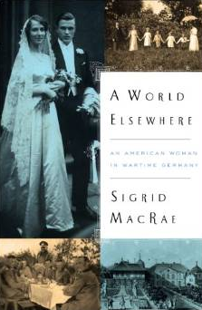
中文书名：《别处的世界：一个美国女人在战时德国的故事》
英文书名：A WORLD ELSEWHERE: AN AMERICAN WOMAN IN WARTIME GERMANY
作 者：Sigrid MacRae
出 版 社：Viking
代理公司：Robin Straus/ANA
页 数：280页
出版时间：2014年9月
代理地区：中国大陆、台湾
审读资料：电子稿
类 型：非小说

内容简介：

在打开了一盒子从未开启过的父母之间的情书后，西格丽德·麦克雷重新开始认识自己的父亲。而在这过程中，她更了解到了一段跨越两个大陆和跨越几代人的家族史。两位年青的主人公都是流放者：母亲爱梅是一个不快乐的孤独少女，厌倦了1925年哈特福特的上层阶级的繁文缛节；父亲海因里希是一位俄裔德国贵族，他的家人在逃离俄国革命的时候失去了一切。尽管两人来自完全不同的世界并有着迥然不同的生活经历，但他们在巴黎相遇，坠入爱河。然而，在一战后萧条的德国建立一个家庭并非易事，二十世纪三十年代德国的动荡和日渐走向纳粹主义给这个家庭投下了意想不到的阴影。海因里希在前苏联战场牺牲，留下了怀有身孕的爱梅和五个孩子，无依无靠。在战争末期，爱梅带着孩子们坐着马车逃离德国，奔向相对安全的美国，过上了一种完全不同的生活。

这是一个扣人心弦的富有戏剧性的真实故事，它不仅是一个感人的爱情故事，也是一个女人在动荡时期的血泪史。虽然这是一部以家族故事为切入点的回忆录，但作者力求用客观理智的写作战胜个人情感。你也许已经读过很多反映二战中的家庭故事，但这本是如此与众不同。

作者简介：
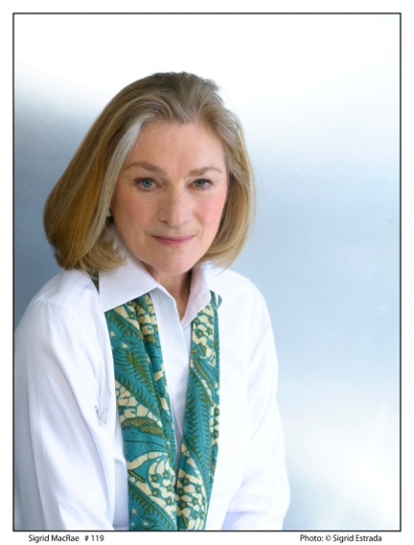
西格丽德·麦克雷（Sigrid MacRae），曾在哥伦比亚大学艺术史专业攻读研究生，曾从事研究员、翻译、编辑和顾问等工作。于哥伦比亚大学艺术史专业获得硕士学位。她曾与人合著《与敌为盟》（Alliance of Enemies），讲述战略情报局与德国抵抗组织联合，试图结束二战，但惨遭失败的故事。

媒体评价：
“《别处的世界》是一部难得的佳作，描写详尽，文笔优美，充分表达了女儿对充满无畏精神的母亲的感人的纪念之情。同时也提醒人们，战争不会放过每一个人，陷入战争中的每个人都会受到伤害。”
----作家埃德蒙德·怀特（Edmund White）

“娴熟精巧……麦克雷精确地描写出母亲生活在异乡及归属感消失所带来的恐惧和不安定感。”
----《科克斯书评》（Kirkus Reviews）

谢谢您的阅读！
请将反馈信息发至：尹楠（Lillian Yin）
安德鲁·纳伯格联合国际有限公司北京代表处
北京市海淀区中关村大街甲59号中国人民大学文化大厦1705室
邮编：100872
电话：010-82504206
传真：010-82504200
Email：Lillian@nurnberg.com.cn
网址：http://www.nurnberg.com.cn
微博：http://weibo.com/nurnberg
豆瓣小站：http://site.douban.com/110577/

